Viernes
09
de junio

Tercero de Primaria
Matemáticas

Detectives

Aprendizaje esperado: obtención de ángulos de 90° y 45°, a través del doblado de papel. Reproducción de los ángulos en papel.

Énfasis: reflexiona sobre lo que es un ángulo, desde el punto de vista geométrico, e identifique algunas medidas, en particular 90° y 45°.

¿Qué vamos a aprender?

Aprenderás sobre los ángulos desde el punto de vista geométrico.

¿Qué hacemos?

En la sesión anterior me entere que se metieron unos ángulos aquí a nuestro salón y se quedaron escondidos toda la noche.

Entonces nosotros dos con nuestros trajes de detectives, los vamos a buscar y a encontrar, siempre que se busca a alguien debemos tener una foto de los fugitivos o de lo que estamos buscando.

Tienes toda la razón, para que sepamos perfectamente lo que buscamos aquí tenemos unas fotos, adelante con la foto de esos fugitivos.

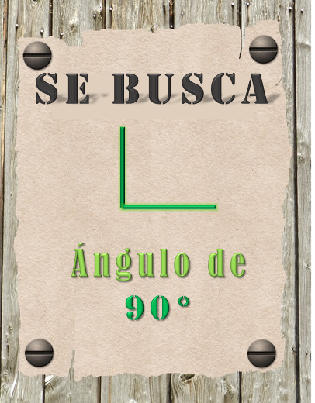

Primero tenemos a los fugitivos ángulos de 90° que están vestidos de color verde, aquí lo vemos claramente en su foto, míralos muy bien, de todos modos, aquí tenemos sus carteles.

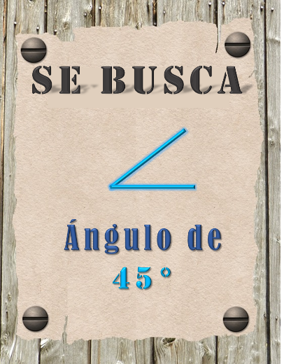

Sí, son compañeros, esto son los ángulos de 45° se les vio vestidos por última vez de color azul y zapato tenis.

También tenemos aquí el cartel para recordarlos bien, esos bandidos no se nos escaparán, ya los tenemos bien ubicados.

Muy bien, y una vez que los hayamos encontrado, debemos identificar cuáles pertenecen a la banda de los de 90° y cuáles a la banda de los de 45°

Los podemos comparar con las fotos que tenemos de ellos.

Ahora no nos queda más que empezar a buscar muy bien en cada uno de los rincones de este salón y ver en dónde están escondidos ayúdenos allá en casa, también tengan los ojos bien abiertos por si los ven.
Antes de comenzar el programa, se colocarán dentro del salón, los seis ángulos procurando que estos ángulos se encuentren en lugares donde por sí sólo ya exista el ángulo, pueden ser esquinas de los muebles o cuadernos o en el piso, no necesariamente deben estar los tres en la misma posición, pueden rotar las posiciones.

Comienzan a caminar, buscando por todo el salón con sus lupas en la mano los ángulos, cada que encuentren uno, lo mostrarán a la cámara y el maestro comentará qué tipo de ángulo es.

Si es de color verde será un ángulo de 90° y si es de color azul, será un ángulo de 45°

Al parecer ya capturamos a los seis intrusos que se metieron el día de ayer a nuestro salón.

Pues era muy importante que los pudiéramos capturar porque van a ser los que nos van a servir para realizar la siguiente actividad.

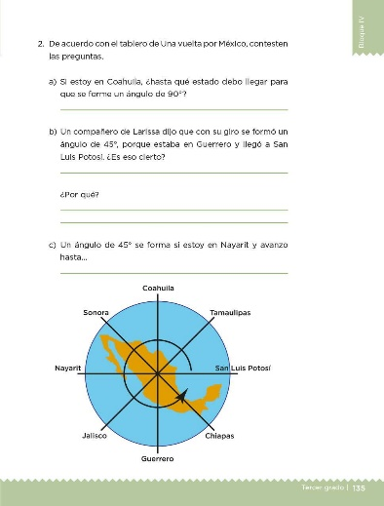

Claro que sí, para todas y todos los que están en casa, les recuerdo que es la página 135 del libro de desafíos de matemáticas de tercer grado.

Perfecto, porque la primera pregunta dice: si estamos en Coahuila, ¿Hasta qué estado debo llegar para que se forme un ángulo de 90°?
Vamos a usar los ángulos que encontramos; tomo primero el ángulo de 90°

Según lo que tenemos aquí en los carteles, es el que está más recto y de color verde.

La base del ángulo la vamos a poner en la línea que corresponde a Coahuila y vamos a ver para dónde apunta la otra parte, o con qué otra línea coincide.

Estamos viendo que la otra línea señala el Estado de Nayarit, ahí coinciden.

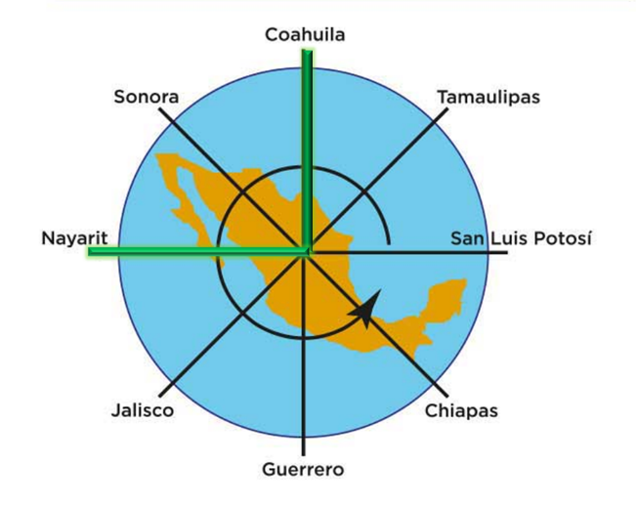

Tienes razón, ese es el estado adonde deberíamos llegar para que se forme un ángulo de 90° con Coahuila.

Claro, así quedarían las dos líneas rectas formando el ángulo y esa sería la respuesta.

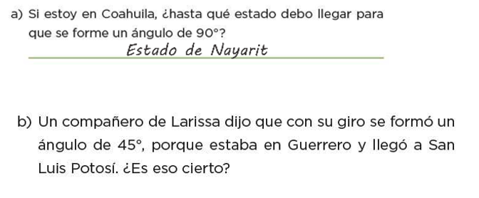

La siguiente pregunta nos dice que un compañero de Larissa dijo que con su giro se formó un ángulo de 45° porque estaba en Guerrero y llegó a San Luis Potosí. ¿Es eso cierto?

Aquí hay que comprobar algo que nos está diciendo, ¿Será cierto que con 45° grados podríamos llegar de Guerrero a San Luis Potosí?

Recordemos que los ángulos que teníamos de color azul son los de 45°

Así es y de nuevo colocamos nuestro ángulo para que coincida en la línea de Guerrero y veamos si el otro extremo llega a San Luis Potosí.

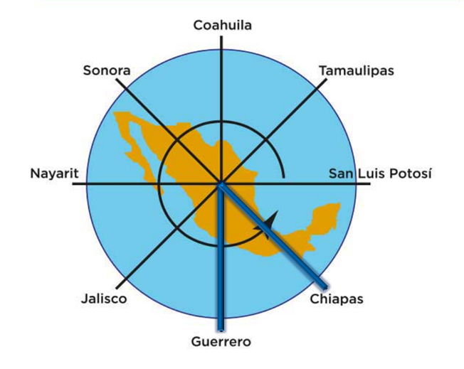

Esos 45° sólo nos alcanzan para llegar a medio camino, nos tendríamos que detener en Chiapas y eso no es lo que queríamos.

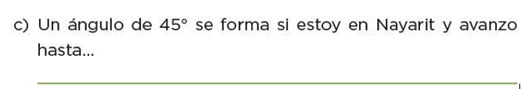

El último de los incisos dice que: un ángulo de 45° se forma si estoy en Nayarit y avanzo hasta de nuevo nos podemos apoyar en nuestro material y tomamos nuestro ángulo de 45°

Claro que sí, lo tomamos, lo ponemos en el centro y apoyamos la base de nuestro ángulo en la línea del Estado de Nayarit y vemos que la otra punta señala el estado de… (Toma el ángulo formado con los palitos de color azul y mientras va dando las instrucciones él lo va realizando).

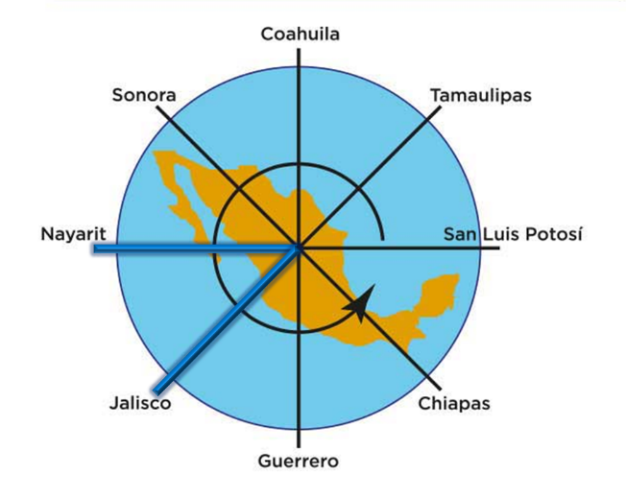

¿Qué pasa si el giro lo damos para el otro lado? ¿A dónde llegaríamos?

Si giramos en sentido contrario de como señala la flecha, entonces con 45 grados llegaríamos a Sonora si partimos de Nayarit.

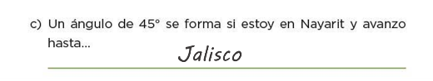

Exacto, pero por ahora dejemos sólo el ángulo que va en el sentido que marca la flecha, entonces nuestra respuesta queda de la siguiente forma.

Pero te voy a platicar que este cocodrilo yo lo utilizo en mi salón, para que no se nos olvide el ángulo que mide 90°

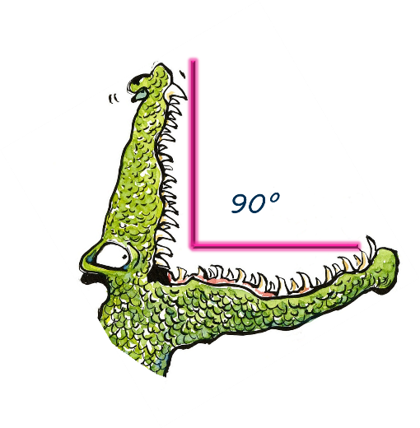

Entonces, con eso recordamos que el ángulo que está derechito como el hocico del cocodrilo es de 90°
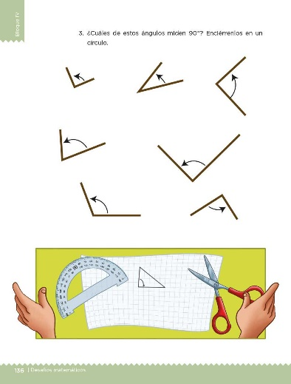

Pues ahora les voy a enseñar cómo se puede utilizar nuestro cocodrilo de ángulo de 90°

En nuestro tapete vamos a ir midiendo los ángulos, respetando la dirección que indica la flecha que trae cada uno.

Cuando encontremos uno que sea igual de abierto como el hocico del cocodrilo, ¿Qué vamos a hacer?

Pues vamos a seguir la indicación que dice el libro, y es que debemos encerrarlo en un círculo.

Tú nos ayudas con el cocodrilo y yo me quedo con el marcador, para que cuando encontremos uno, yo lo encierre igual que todos y todas allá en casa.

Se debe de encontrar los cuatro ángulos que miden 90° cada que mida uno debe mencionar por qué sí es un ángulo que mida 90° o por qué no es un ángulo que mide 90° haciendo énfasis en que no importa si el ángulo está de cabeza, de todos modos, se identifica y toma la base como referencia.

Cuando se encuentre cada uno de esos ángulos de 90° debe pedirle al conductor que por favor encierre ese ángulo porque mide 90°

Aunque haya encontrado los 4 ángulos rectos, la actividad terminará hasta que se hayan medido todos los ángulos.

Ya terminamos de medir todos los ángulos y nuestra actividad quedó de la siguiente forma.

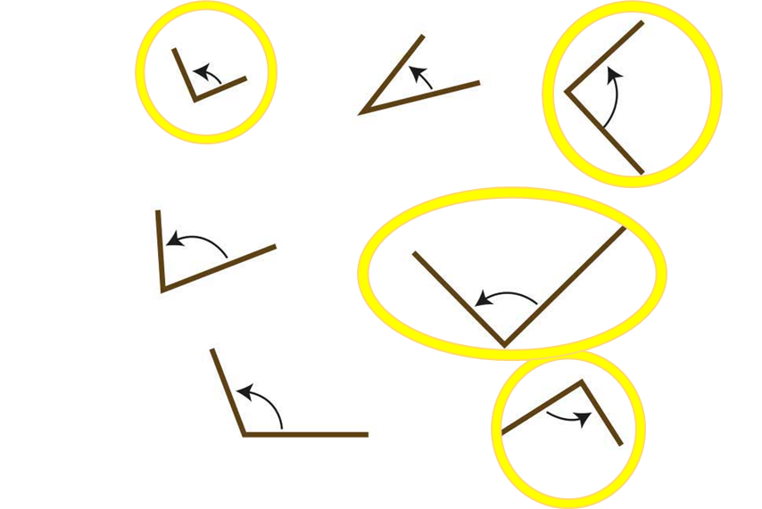

Encontramos un total de cuatro ángulos rectos.

Espero que, recordando siempre al cocodrilo, no se me olviden los ángulos de 90°

Yo también espero que siempre lo recuerden.

Espero que estas actividades les ayuden a recordar los ángulos de 90° y 45 ° ¡y no se olviden de seguir practicando en casa buscando ángulos en todo lo que vean!

Si te es posible consulta otros libros y comenta el tema de hoy con tu familia.

¡Buen trabajo!

Gracias por tu esfuerzo.

Para saber más:
Lecturas

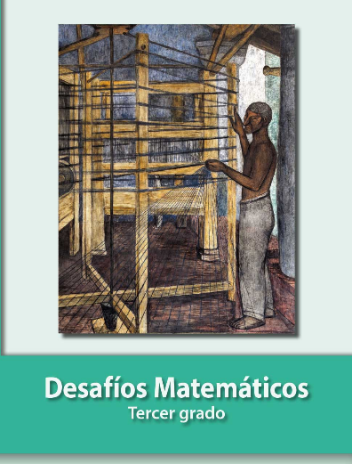
https://libros.conaliteg.gob.mx/20/P3DMA.htm

